Дата: 07.04.2020
Тема: Насекомые. Пчелы.
1. Стр. 45-49 прочитать.
2. Зарисуй пчелу в тетрадь. Подпиши все части тела.

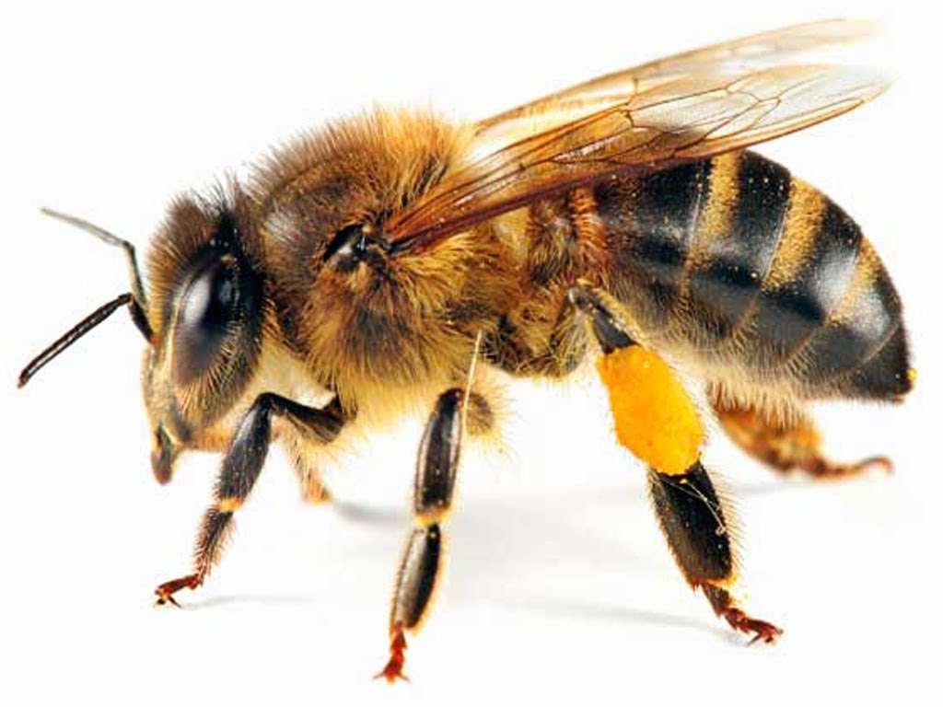
Дата: 14.04.2020
Тема: Мозг человека.
1. Стр. 50-55 прочитать.
2. Зарисовать в тетрадь. Соединить названия и части тела.
